**СПИННОЙ МОЗГ**

Спинной мозг представляет собой продолговатый, несколько уплощенный цилиндрический тяж, в связи с чем его поперечный диаметр на всем протяжении, как правило, больше переднего. Располагаясь в позвоночном канале от уровня основания черепа до I - II поясничных позвонков, спинной мозг имеет те же изгибы, что и позвоночный столб, шейный и грудной изгибы. Верхние отделы спинного мозга переходят в головной мозг, нижние заканчиваются мозговым конусом, верхушка которого продолжается в тонкую терминальную нить. Длина спинного мозга у взрослого человека равна в среднем 43 см, масса около 34-38 г. В связи с метамерностью строения тела человека спинной мозг подразделяется на сегменты, или невромеры. Сегмент - это участок спинного мозга с выходящим из него правым и левым передним (двигательными) корешками и проникающими в него правым и левым задними (чувствительными) корешками.

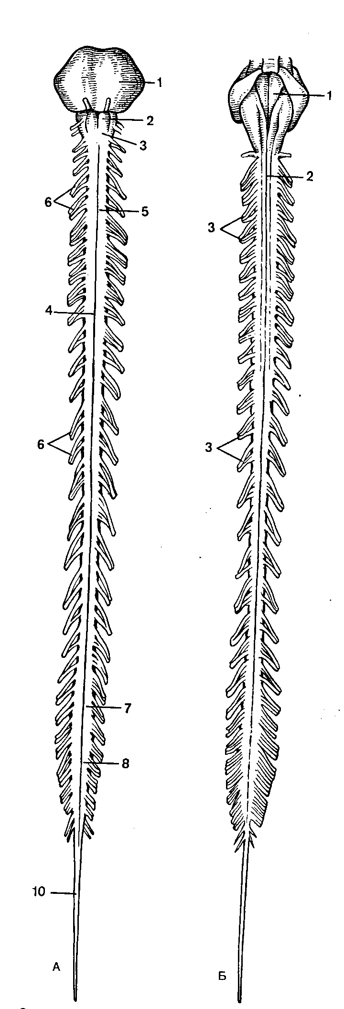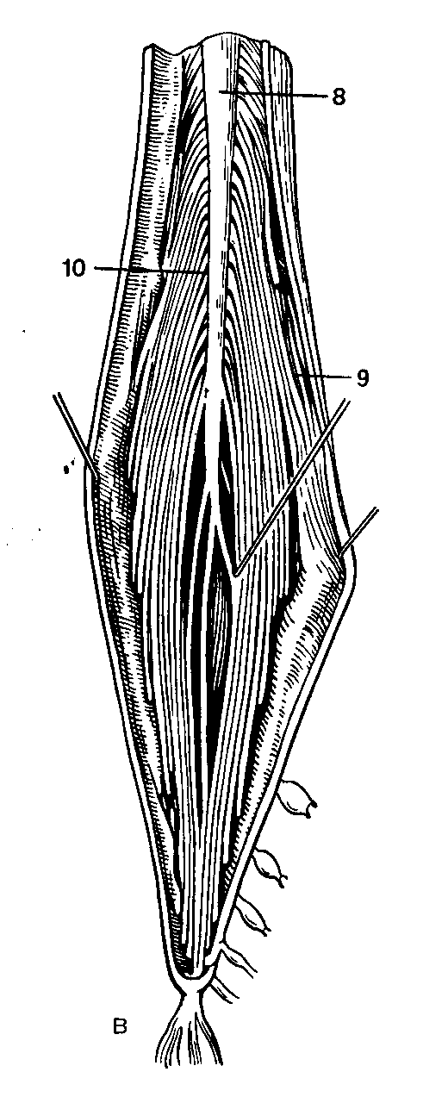

Рис 1. Спинной мозг.

А, В - вид спереди:

1 - мост;

2- продолговатый мозг;

3 - перекрест пирамид;

4 -передняя срединная щель;

5 -шейное утолщение;

6-передние корешки спинномозговых нервов;

7 - пояснично-крестцовое утолщение;

8 -мозговой конус;

9 - конский хвост;

10 - терминальная нить.

Б - вид сзади: 1

- ромбовидная ямка;

2 - задняя срединная

борозда;

3 - задние корешки спинномозговых нервов.

На всем протяжении с каждой стороны от спинного мозга отходит 31 пара передних и задних корешков, которые , сливаясь, образуют 31 пару правых и левых **спинномозговых нервов**. каждому сегменту спинного мозга соответствует определенный участок тела, получающий иннервацию от данного сегмента.

В шейном и поясничных отделах спинного мозга обнаруживается шейное и пояснично-крестцовое утолщения, появление которых объясняется тем, что эти отделы обеспечивают иннервацию соответственно верхних и нижних конечностей.

Начиная с 4-го месяца развития плода, спинной мозг отстает от роста позвоночника. В связи с этим происходит изменение направления следования корешков. У взрослого человека корешки краниальных сегментов еще сохраняют горизонтальный ход; в грудном и верхнем поясничных отделах корешки следуют косо - вниз и латерально; в нижнем поясничном и крестцово-копчиковых отделах корешки, направляясь к соответствующим межпозвоночным поясничным и крестцовым отверстиям, располагаются в позвоночном канале почти вертикально. Совокупность передних и задних корешков нижних поясничных и крестцовокопчиковых нервов окружает терминальную нить наподобие *конского хвоста*.

Вдоль всей передней поверхности спинного мозга в *срединной щели*, а в доль задней поверхности - *задняя срединная борозда*. Они служат границами, разделяющими спинной мозг на две симметричные половины.

На передней поверхности, несколько латеральнее срединной борозды, тянутся две передние латеральные борозды - сюда выходят из спинного мозга справа и слева передние корешки. На задней поверхности имеются задние латеральные борозды - места проникновения с обеих сторон в спинной мозг задних корешков.

В спинном мозге выделяют серое и белое вещество. В сером веществе проходит центральный канал, верхний конец которого сообщается с IV желудочком.

Серое вещество на протяжении спинного мозга образует две вертикальные колонны, расположенные справа и слева от центрального канала. В каждой колонне различают **передний и задний столбы**. На уровне нижнего шейного, всех грудных и двух верхних поясничных сегментов спинного мозга в сером веществе выделяют **боковой столб**, который отсутствует в других отделах спинного мозга.

На поперечном срезе спинного мозга серое вещество имеет форму бабочки или буквы “Н”, в нем выделяют более широкий **передний рог** и узкий **задний рог**. В передних рогах располагаются крупные нервные клетки - двигательные нейроны.

Серое вещество задних рогов спинного мозга неоднородно. Основная масса нервных клеток заднего рога образует собственное ядро, а в основании заднего рога заметно хорошо очерченное прослойкой белого вещества **грудное ядро**, состоящее из крупных нервных клеток.

Клетки всех ядер задних рогов серого вещества - это , как правило, вставочные, промежуточные, нейроны, отростки которых идут в белом веществе спинного мозга к головному мозгу.

Промежуточная зона, расположенная между передним и задним рогами, представлена боковым рогом. В последнем находятся центры симпатической части вегетативной нервной системы.

Белое вещество спинного мозга расположено по периферии серого вещества. Борозды спинного мозга разделяют его на семеричные: передний, средний и задний канатики. Передний канатик находится между передней срединной щелью и передней латеральной бороздой, задний канатик - между задней средний и задней латеральной бороздами, боковой канатик - между передней и задней латеральными бороздами.

Белое вещество спинного мозга представлено отростками нервных клеток (чувствительных, вставочных и двигательных нейронов), причем совокупность отростков нервных клеток в канатиках спинного мозга составляет три системы пучков - трактов, или проводящих путей спинного мозга:

1)  короткие пучки ассоциативных волокон связывают сегменты спинного мозга, расположенные на различных уровнях;

2)  восходящие (афферентные, чувствительные) пучки направляются к центрам головного мозга или в мозжечок;

3)  нисходящие (двигательные, эфферентные) пучки идут от головного мозга к клеткам передних рогов спинного мозга. В белом веществе задних канатиков располагаются восходящие тракты. В передних и боковых канатиках следуют восходящие и нисходящие системы волокон.

**Передние канатики** содержат следующие проводящие пути

1) *передний, двигательный, корково-спиномозговой (пирамидный) путь*. Этот путь содержит отростки пирамидных клеток коры передней центральной извилины, которые заканчиваются на двигательных клетках переднего рога противоположной стороны, передает импульсы двигательных реакций от коры большого мозга к передним рогам спинного мозга;

2)*передний спинно-таламический путь* в средней части переднего канатика обеспечивает проведение импульсов тактильной чувствительности (осязание и давление);

3) на границе переднего канатика с боковым расположен *преддверно-спиномозговой путь*, берущий начало от вестибулярных ядер VIII пары черепных нервов, расположенных в продолговатом мозге, и направляющийся к двигательным клеткам передних рогов. Наличие тракта позволяет поддерживать равновесие и осуществлять координацию движений.

Боковые канатики содержат следующие проводящие пути:

1)*задний спинно-мозжечковый путь* занимает задние латеральные отделы боковых канатиков и является проводником рефлекторно проприоцептивных импульсов, направляющихся в мозжечок;

2)*передний спинно-мозжечковый путь* расположен в переднелатеральных отделах боковых канатиков, он следует в кору мозжечка;

3)*латеральный спинно-таламический* путь - путь проведения импульсов болевой и температурной чувствительности, располагается в передних отделах бокового канатика. Из нисходящих трактов в боковых канатиках находятся латеральный корково-спиномозговой (пирамидный )путь и экстрапирамидный - красноядерно-спинномозговой путь;

4)*латеральный корково-спиномозговой путь* представлен волокнами главного двигательного пирамидного пути (путь проведения импульсов, обуславливающий осознанные движения), которые лежат медиальнее заднего спинно-мозжечкового пути и занимают значительную часть бокового канатика, особенно в верхних сегментах спинного мозга;

5)*красноядерный-спинномозговой путь* расположен вентральнее латерального корково-спинномозгового (пирамидного) пути. Этот путь является рефлекторным двигательным эфферентным путем.

**Задние канатики** содержат пути сознательной приоприоцептивной чувствительности (сознательное суставно-мышечное чувство), которые направляются в кору полушарий большого мозга и доставляют к корковым анализаторам информацию о положении тела и его частей в пространстве. На уровне шейных и верхногруднывх сегментов задние канатики спинного мозга задней и промежуточной бороздой делятся на два пучка: тонкий пучок (пучок Голля), лежащий более медиально, и клиновидный пучок (пучок Бурдаха), прилежащий к заднему рогу.

**ПРОВОДЯЩИЕ ПУТИ СПИННОГО МОЗГА**

В спинном мозге имеется целый ряд нейронов, дающих начало длинным восходящим путям к различным структурам головного мозга. В спинной мозг поступает и большое количество нисходящих трактов, образованных аксонами нервных клеток, локализующихся в коре больших полушарий, в среднем и продолговатом мозге. Все эти проекции наряду с путями, связывающими клетки различных спинальных сегментов, образуют систему проводящих путей, сформированных в виде белого вещества, где каждый тракт занимает вполне определенное положение.

**ОСНОВНЫЕ ВОСХОДЯЩИЕ ПУТИ СПИННОГО МОЗГА**

|  |  |  |  |
| --- | --- | --- | --- |
| Проводящие пути | | Столбы спин­ного мозга | Физиологическое значение |
| **Восходящие (чувствительные) пути** | | | |
| 1. | Тонкий пучок (пучок Голля) | Задние | Тактильная чувствительность, чувства положе- |
|  |  |  | ния тела, пассивных движений тела, вибрации |
| 2. | Клиновидный пучок (пучок Бурдаха) | » | То же |
|  |  |  |  |
| 3. | Дорсолатеральный | Боковые | Пути болевой и температурной чувствительности |
| 4. | Дорсальный спиномозжечковый | » | Импульсы из проприорецепторов мышц, сухожи- |
|  | Флексига |  | лий, связок; чувство давления и прикосновения |
|  |  |  | из кожи |
| 5. | Вентральный спиномозжечковый | » | То же |
|  | (Говерса) |  |  |
| 6. | Дорсальный спиноталамический | » | Болевая и температурная чувствительность |
| 7. | Спинотектальный | » | Сенсорные пути зрительно-двигательных рефлек- |
|  |  |  | сов (?) и болевой чувствительности (?) |
| 8. | Вентральный спиноталамический | Передние | Тактильная чувствительность |



**Рисунок A**. Локализация основных восходящих путей в белом веществе спинного мозга

Часть из них представляет собой идущие без перерыва волокна первичных афферентных (чувствительных) нейронов. Эти волокна - тонкий (пучок Голля) и клиновидный (пучок Бурдаха) пучки идут в составе дорсальных канатиков белого вещества и заканчиваются в продолговатом мозге возле нейтронных релейных ядер, называемых ядрами дорсального канатика, или ядрами Голля и Бурдаха. Волокна дорсального канатика являются проводниками кожно-механической чувствительности.

Остальные восходящие пути начинаются от нейронов, расположенных в сером веществе спинного мозга. Поскольку эти нейроны получают синаптические входы от первичных афферентных нейронов, их принято обозначать нейронами второго порядка, или вторичными афферентными нейронами. Основная масса волокон от вторичных афферентных нейронов проходит в составе латерального канатика белого вещества. Здесь расположен спиноталамический путь. Аксоны спиноталамических нейронов совершают перекрест и доходят не прерываясь через продолговатый и средний мозг до таламических ядер, где они образуют синапсы с нейронами таламуса. По спиноталамическим путям поступает импульсация от кожных рецепторов.

В латеральных канатиках проходят волокна спинно-мозжечковых трактов, дорсального и вентрального, проводящие в кору мозжечка импульсацию от кожных и мышечных рецепторов.

В составе латерального канатика идут и волокна спиноцервикального тракта, окончание которых образуют синапсы с релейными нейронами шейного отдела спинного мозга - нейронами цервикального ядра. После переключения в цервикальном ядре этот путь направляется в мозжечок и ядра ствола.

Путь болевой чувствительности локализуется в вентральных столбах белого вещества. Кроме того, в задних, боковых и передних столбах проходят собственные проводящие пути спинного мозга, обеспечивающие интеграцию функций и рефлекторную деятельность его центров.

|  |  |  |  |  |
| --- | --- | --- | --- | --- |
| Проводящие пути | | Столбы спин­ного мозга | Физиологическое значение |  |
| **Нисходящие (двигательные) пути** | | | |  |  |  |
| 1. | Латеральный кортико-спинальный | Боковые | Импульсы к скелетным мышцам. Произвольные |
|  | (пирамидный) |  | движения |
| 2. | Руброспинальный (Монакова) | » | Импульсы, поддерживающие тонус скелетных |
|  |  |  | мышц |
| 3. | Дорсальный вестибулоспинальный | » | Импульсы, обеспечивающие поддержание позы |
|  |  |  | и равновесия тела |
| 4. | Оливоспинальный (Гельвега) | » | Функция неизвестна. Возможно, он участвует в |
|  |  |  | осуществлении таламоспинальных рефлексов |
| 5. | Ретикулоспинальный | Передние | Импульсы, поддерживающие тонус скелетных |
|  |  |  | мышц, регулирующие состояние спинальных |
|  |  |  | вегетативных центров и чувствительность мы- |
|  |  |  | шечных веретен проприорецепторов скелетных |
|  |  |  | мышц |
| 6. | Вентральный вестибулоспинальный | » | Импульсы, обеспечивающие поддержание позы |
|  |  |  | и равновесия тела |
| 7. | Тектоспинальный | » | Импульсы, обеспечивающие осуществление зри- |
|  |  |  | тельных и слуховых двигательных рефлексов |
|  |  |  | (рефлексов четверохолмия) |
| 8. | Вентральный кортико-спинальный | Передние | Импульсы к скелетным мышцам, произвольные |
|  | (пирамидный) |  | движения |

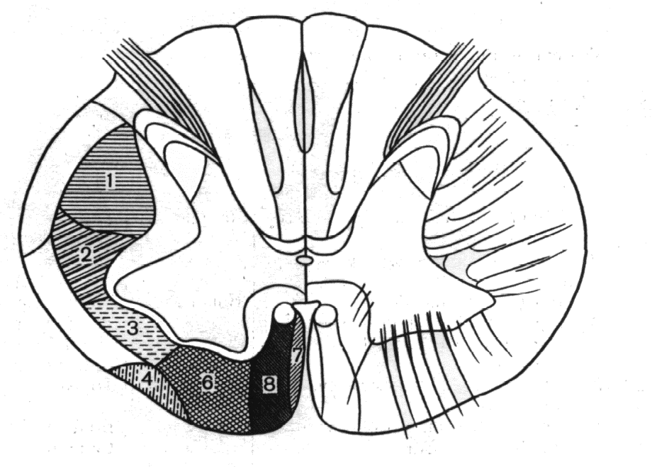

**Рисунок B** Локализация основных нисходящих путей спинного мозга.

Нисходящие пути спинного мозга также разделяются на несколько самостоятельных трактов, занимающих определенное положение в латеральных и вентральных канатиках белого вещества.

Эволюционно более древние нисходящие пути берут начало от нейронов, ядра которых расположены в пределах продолговатого мозга и моста. Это ретикулоспинальный и вестибулярный тракты. Ретикулоспиналный тракт образован аксонами нейронов ретикулярной формации заднего мозга.

Эволюционно более молодым нисходящим путем является рубоспинальный тракт, достигающий наибольшего развития только у млекопетающих. Руброспинальные волокна являются аксонами нейронов красного ядра, расположенного в среднем мозге. Рубоспинальный тракт совершает перекрест и идет в составе латеральных канатиков белого вещества.

Наиболее важный нисходящий путь - кортико-спинальный, или пирамидный тракт, нейроны которого расположены в двигательной зоне больших полушарий. Пирамидный тракт является эволюционно самым молодым. Он появляется только у млекопитающих и наиболее развит у приматов и человека.

**ОБОЛОЧКИ СПИННОГО МОЗГА**

Снаружи спинной мозг окружен тремя оболочками.

Наружная - твердая оболочка спинного мозга фиксирована связочным аппаратом в позвоночном канале и отделена от надкостницы этого канала эпиндуальным пространством , заполненным жировой клетчаткой и венозным сплетением, средняя - тонкая , прозрачная, называется паутинной оболочкой спинного мозга; внутрення тесно прилегает к спинному мозгу и содержит кровеносные сосуды, питающие его, - это мягкая оболочка спинного мозга.

Твердая оболочка спинного мозга представляет собой продолговатой формы мешок с прочными и толстыми стенками, расположенный в позвоночном канале и содержащий спинной мозг с корешками и оболочками.

Внутренняя поверхность твердой оболочки спинного мозга отделена от паутинной оболочки узким щелевидным субдуральным пространством, которое пронизано большим количеством тонких соединительнотканых перекладин. Вверху субдуральное пространство спинного мозга свободно сообщается с аналогичным пространством в полости черепа. Внизу это пространство заканчивается слепо на уровне II крестцового позвонка.

Паутинная оболочка спинного мозга плотно прилегает к спинному мозгу. В ней различают два слоя - внутренний и наружный, между которыми располагаются кровеносные сосуды. Внутренний слой оболочки очень прочно сращен с тканью спинного мозга и в виде отростков внедряются в него вместе с кровеносными сосудами.

Кровоснабжение спинного мозга осуществляется позвоночной артерией - ветвью подключичной артерии, а также от задних межреберных, поясничных и латеральных крестцовых артерий спинного мозга:: прежнюю спинномозговую артерию, непарную, лежащую в передней продольной щели спинного мозга, и парную заднюю спинномозговую артерию, прилежащую к заднебоковой поверхности спинного мозга. От этих артерий и вещество мозга отходят многочисленные ветви.

Список литературы:

1. Анатомия человека Р.П. Самусев Ю.М. Селин М. : Медицина 1995 г.

2.Физиология человека /под ред. Г. И Косицкого М. : Медицина 1985 г.